|  |  |
| --- | --- |
| **Project – External Documentation** |  |
| ISYS6211003  Web Based Application Development |
| ***Valid on Even Semester Year 2022/2023*** |

* **Project Title**

TICKS

* **Introduction**

Ticks merupakan sebuah website yang dirancang untuk memfasilitasi pembelian tiket konser diseluruh dunia secara online. Terdapat beberapa komponen dan fitur dalam website ini:

* Home: halaman home menampilkan informasi terkait konser yang akan datang atau daftar konser yang populer serta daftar rekomendasi konser.
* Tickets: halaman tickets memiliki daftar konser upcoming dan ongoing. selain itu terdapat detail tickets yang berisi tempat, tanggal, jam, kategori tiket, pilihan tempat duduk, dan harga.
* Promotions: pada halaman ini terdapat available promo dan upcoming promo yang dapat digunakan atau diikuti oleh pengguna.
* Register: pada halaman register, pengguna harus mengisi data diri sesuai dengan format yang telah ditentukan.
* **Group (8) Member**
* 2401954786 – AJRINA KIASATI
* 2440058183 – BRIANA FIORENZA
* 2401962610 – SAVITRI CITRA AZHARI
* **Report / Documentation**

1. Home

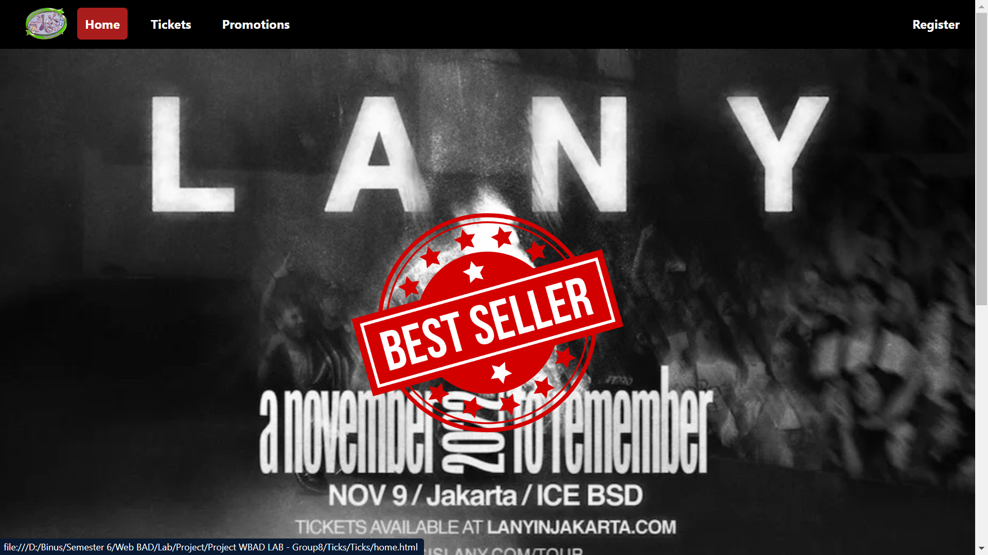

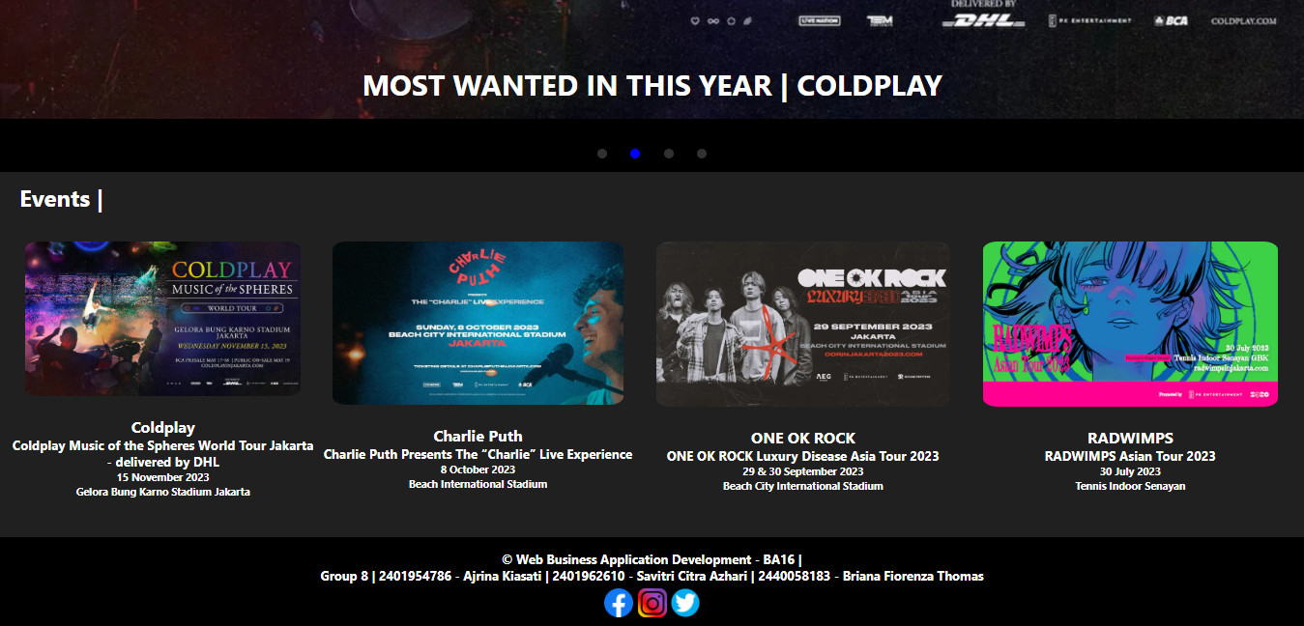

Halaman yang berisi informasi terkait konser - konser mendatang dan rekomendasi konser dalam bentuk slide show.

1. Tickets

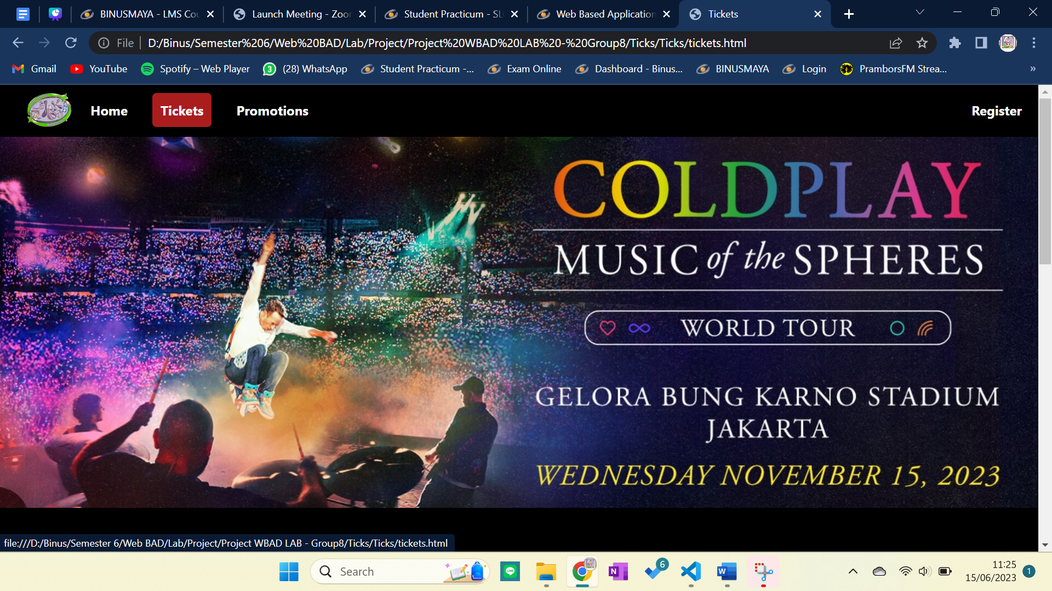

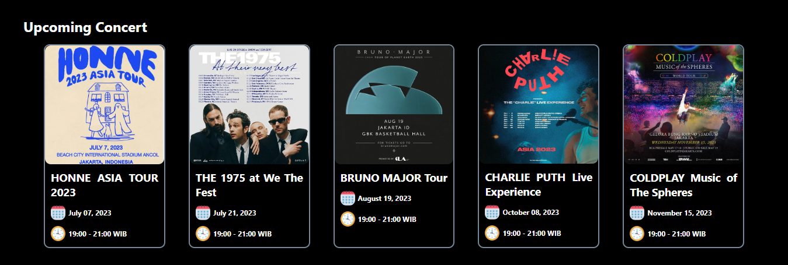

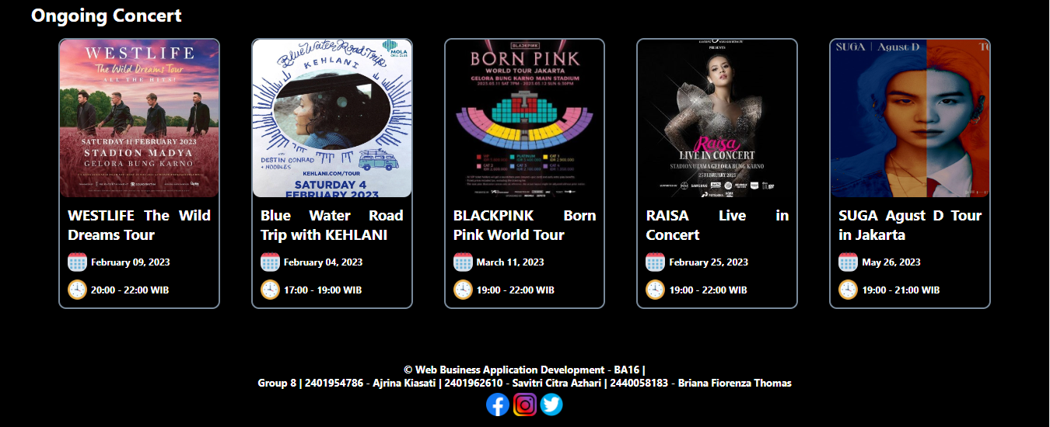

Halaman yang berisi daftar konser upcoming dan ongoing.

1. Ticket Detail

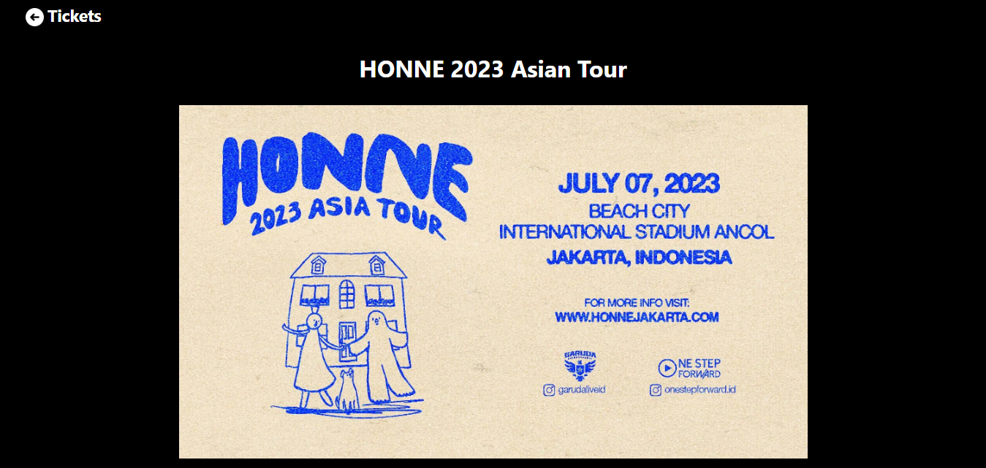

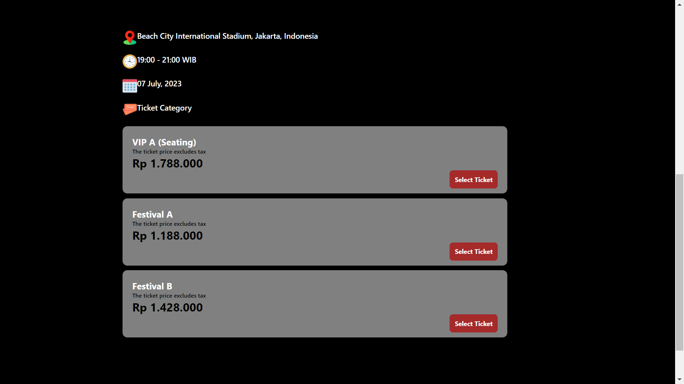

Halaman yang berisi tempat / alamat, tanggal, jam, kategori tiket, pilihan tempat duduk, dan harga.

1. Order Detail

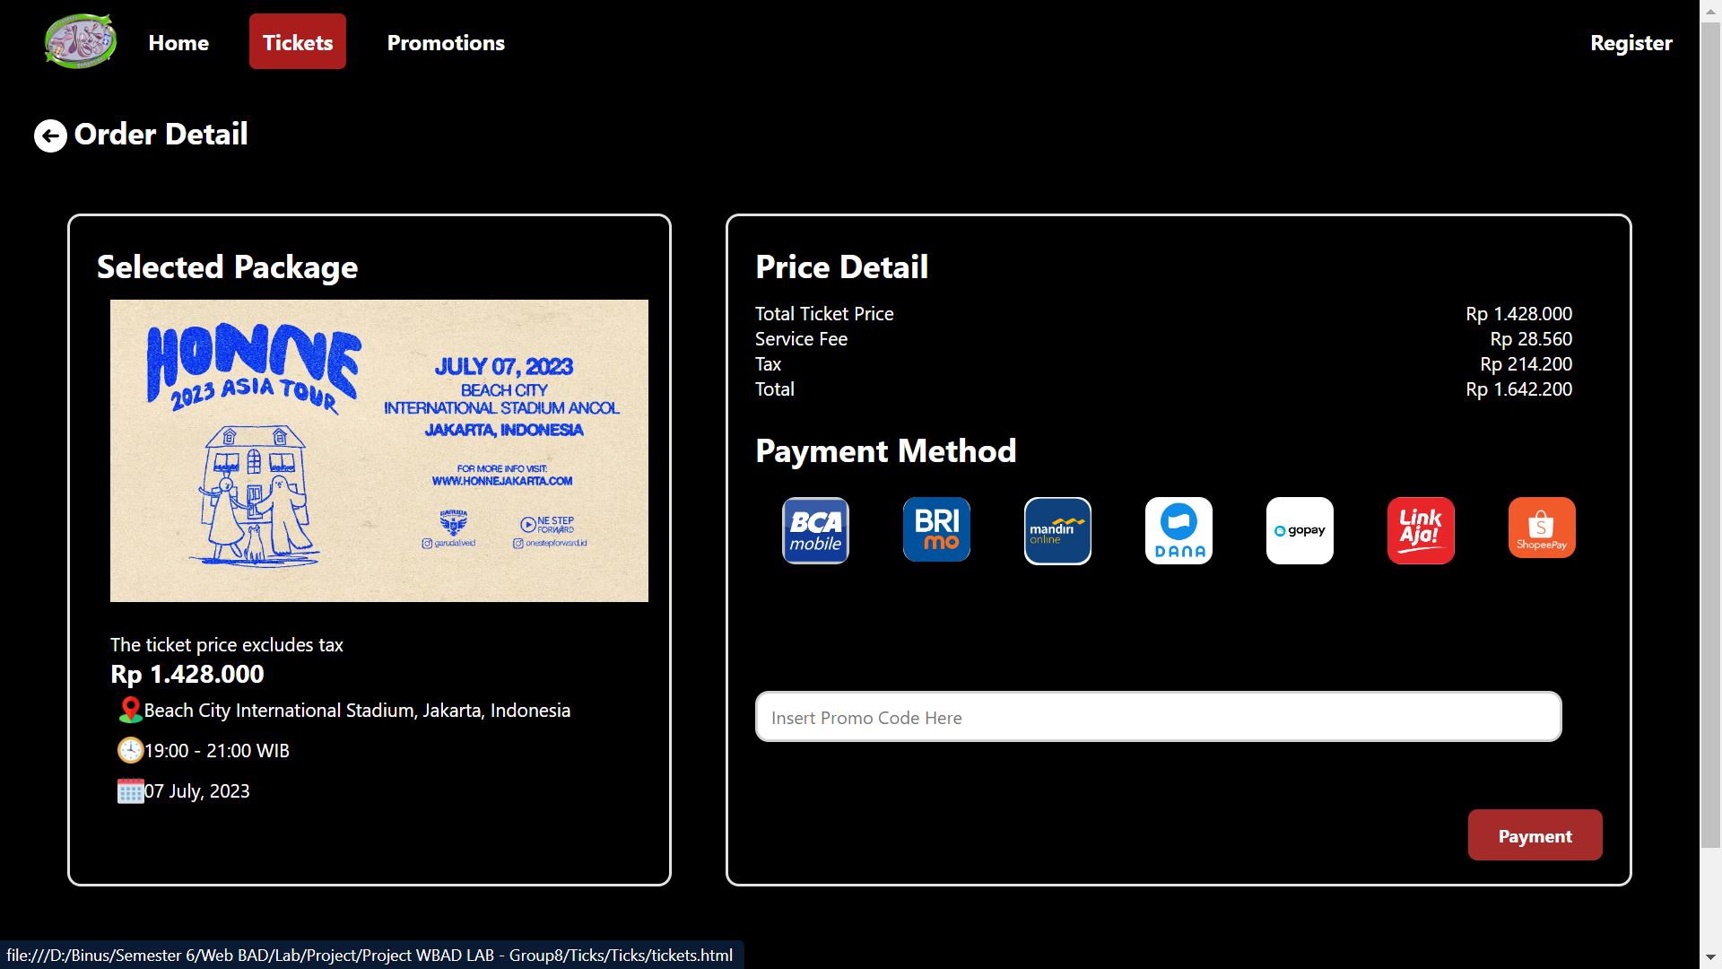

Halaman terkait pembayaran, pengguna dapat memilih metode pembayaran yang ingin digunakan.

1. Promotions - available promo

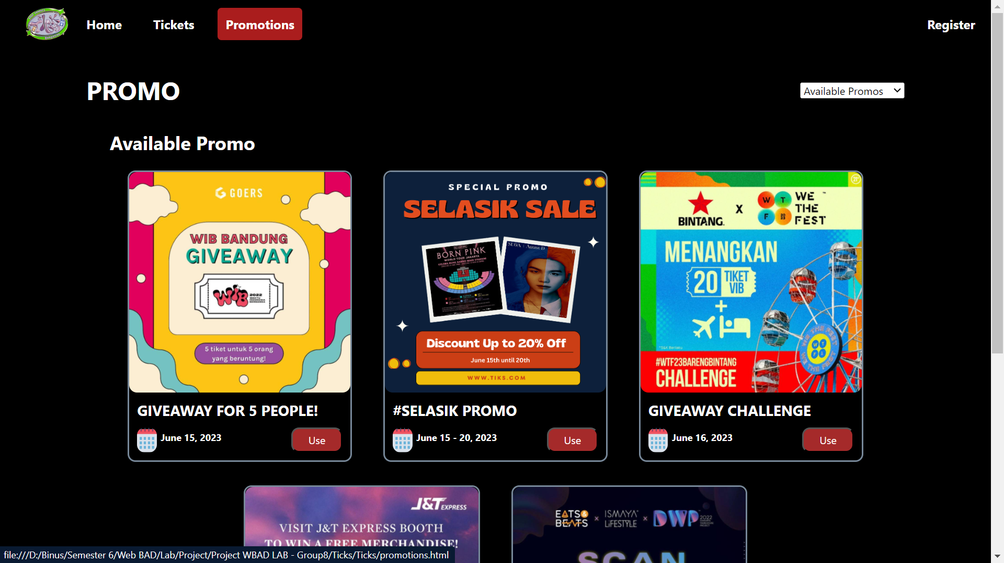

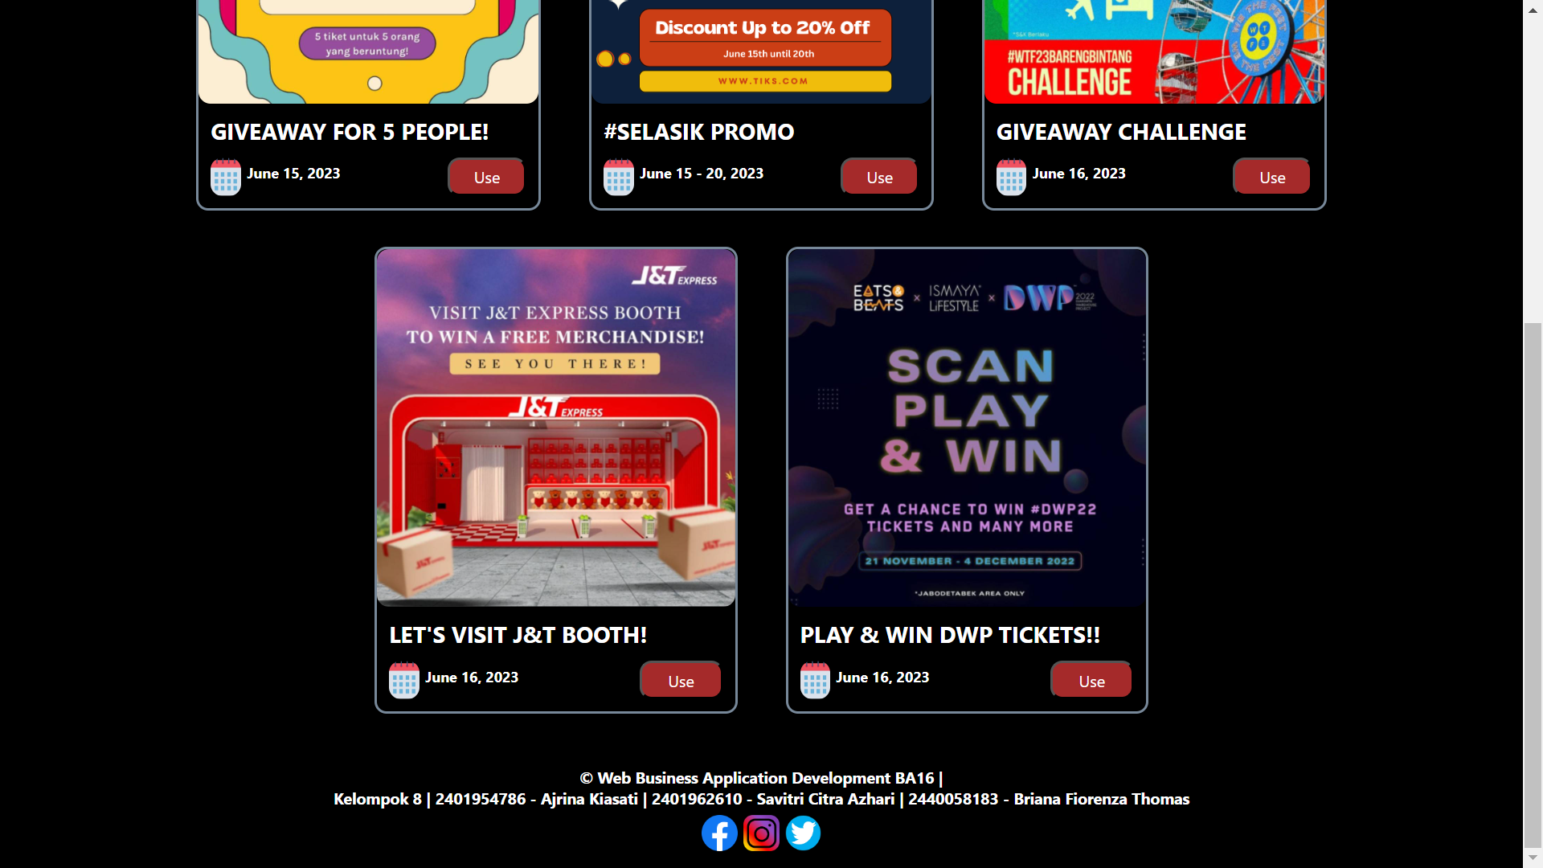

Halaman yang berisi promo - promo yang sudah dapat digunakan atau diikuti oleh pengguna.

1. Promotions - upcoming promo

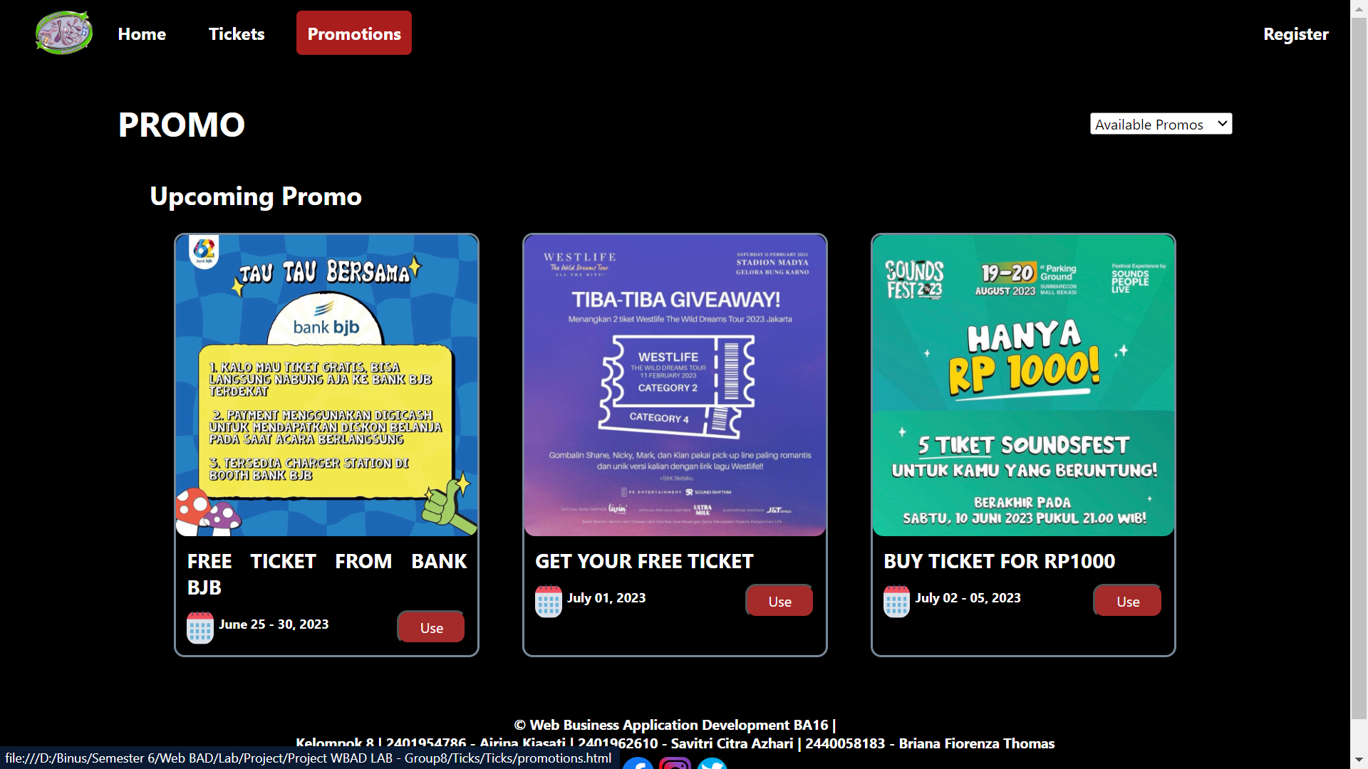

Halaman terkait promo - promo yang akan mendatang.

1. Register

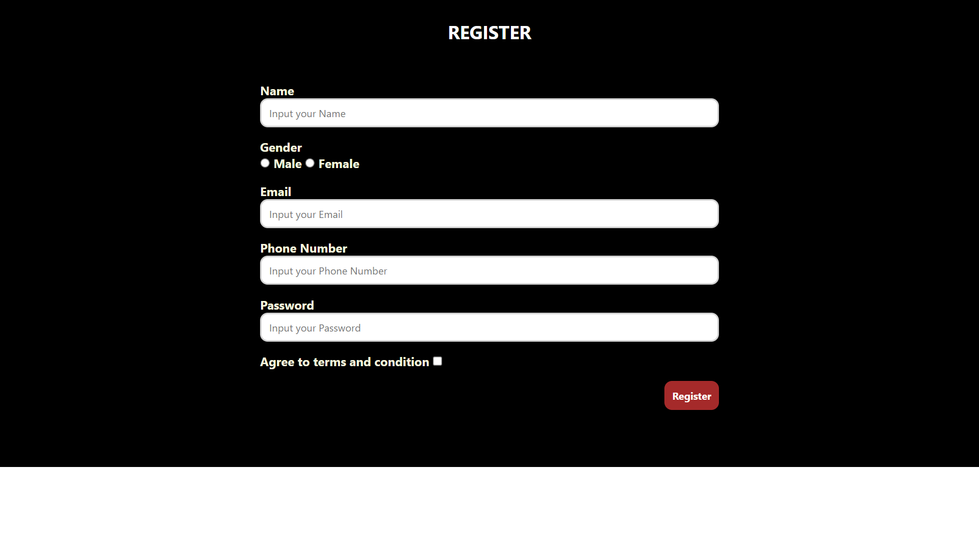

Pengguna dapat membuat akun pada halaman ini sesuai dengan format yang telah ditentukan.

* **Reference**

Referensi UI:

* <https://www.kiostix.com/>
* <https://www.pk-ent.com/>
* <https://go-tix.id/promo/>

Referensi Lainnya:

* <https://www.tiket.com/to-do/honne-asia-tour-2023>
* <https://www.cnbcindonesia.com/lifestyle/20230509093802-33-435673/confirmed-coldplay-mau-konser-di-jakarta-cek-harga-tiketnya>
* <https://indotnesia.suara.com/read/2023/05/06/121241/info-lengkap-konser-bruno-major-di-jakarta-yang-akan-digelar-pada-agustus-2023>
* <https://www.cnnindonesia.com/hiburan/20230609091848-227-959623/charlie-puth-konser-di-jakarta-8-oktober-2023>
* <https://the1975.com/tour/>
* <https://hai.grid.id/read/073624952/informasi-lengkap-konser-kehlani-di-jakarta-2023-harga-tiket-jadwal-dan-seating-plan>
* <https://www.liputan6.com/showbiz/read/5229559/simak-jadwal-lengkap-konser-blackpink-di-jakarta-pada-11-12-maret-2023>
* <https://instagram.com/waktuindonesiaberdansa?igshid=MzRlODBiNWFlZA==>
* <https://instagram.com/pkentertainment.id?igshid=MzRlODBiNWFlZA==>
* <https://instagram.com/djakartawarehouseproject?igshid=MzRlODBiNWFlZA==>
* <https://instagram.com/waktuindonesiaberdansa?igshid=MzRlODBiNWFlZA==>
* <https://www.instagram.com/p/CtRN3sMvmqd/?igshid=MzRlODBiNWFlZA==>
* <https://www.instagram.com/p/Csn7Ui-LtH3/?igshid=MzRlODBiNWFlZA==>
* <https://www.canva.com/design/DAFlqgDrsp4/3kcTSzWs1htw_yjOrI6EGw/edit?utm_content=DAFlqgDrsp4&utm_campaign=designshare&utm_medium=link2&utm_source=sharebutton>